CAPO VIlI METAFISICA DINONTORGANICA E CULTURA

1 - Sistema allargato
Il sistema filosofico realista, esprime la propria funzione attraverso il sistema allargato, poiché la « sapienza» è una sua funzione «dialettica» che si spinge fin dove arriva quest'ultima. E poiché la dialettica del sistema tende ad investire la totalità della cultura e della vita, anche la funzione sapienziale del rispettivo sistema tenderà ad investire totalmente l'una e l'altra .
Si pone tuttavia un problema pratico: il problema del modo o del mezzo concreto , per es. quello del veicolo culturale come chiave sapienziale decisiva di esso, si può articolare, proprio in funzione della metafisica dinontorganica, come segue:
- in una filosofia dinontorganica,
- in una teologia dinontorganica,
- e in un insieme di discipline dinontorganiche costituito da tutte le scienze subalternate alla filosofia: nel nostro caso subalternate alla metafisica dinontorganica in funzione subalternante.

(segue)

Può essere questa un'immagine del sistema filosofico realista allargato, sotto il profilo strettamente disciplinare, e inteso come veicolo della rispettiva funzione sapienziale globale. È superfluo dire che il veicolo culturale disciplinare non copre l'intero sistema filosofico allargato, il quale, investendo la totalità della cultura e della vita, esorbita dal quadro strettamente disciplinare della cultura stessa, per occuparne anche le espressioni extradisciplinari che possono essere infinite, e che spesso diventano un terreno privilegiato della funzione filosofica sapienziale (o antisapienziale). Basta pensare alle sedicenti espressioni artistiche della cultura e ai cosiddetti mezzi di comunicazione sociale.
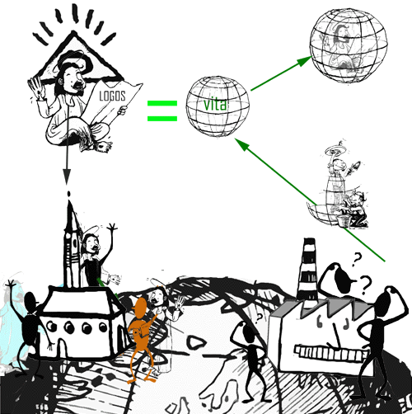
Nessun dubbio tuttavia che il primato culturale e sapienziale spetti alle discipline che compongono il sistema allargato, per la loro stessa incidenza nell'insieme della cultura e della vita anche in riferimento alle loro espressioni più concrete e più lontane dall'impegno dottrinale vero e proprio. Già abbiamo accennato ai mezzi di comunicazione sociale nel senso moderno del termine, inesistenti nell'epoca storica statico-sacrale, diventati oggi gli arbitri dell'opinione pubblica e i grandi manipolatori delle coscienze. Ma pensiamo anche al costume civico, un tempo permeato dalla religione e dalla sapienza religiosa, e oggi da filosofie e ideologie che gl'imprimono troppo spesso una sapienza antireligiosa e pseudocivica ad un tempo.
Il sistema allargato inteso nel senso suddetto torna a porre il problema del rapporto tra la filosofia e le discipline che entrano nel giro di esso, a cominciare, per il sistema realistico, dal rapporto filosofia-teologia, forse irrilevante per il sistema antirealista, ma d'importanza capitale per il sistema realista. Dato che il rapporto s'instaura in linea culturale o dottrinale, e in linea sapienziale, conviene precisare fin d'ora quali sono i termini del confronto. Essi sono rispettivamente la
- filosofia come sistema filosofico, e la
- teologia come sistema teologico.
- Ed ancora, la rispettiva funzione sapienziale, in quanto espressa dal rispettivo sistema dottrinale o culturale.
Diamo per scontato che nel sistema realista esista una sapienza filosofica e una sapienza teologica. Le quali, inserendosi in un identico sistema, non possono essere contraddittorie, anzi, debbono essere in qualche modo complementari. L'importante è tener conto che entrambe le sapienze si specificano rispettivamente come sapienza del «sistema», e non dunque come sapienza filosofica o teologica in se stesse, al di fuori e al di sopra del sistema. In tal caso la sapienza filosofica tornerebbe ad essere quella del buon senso (supposto che questo rappresenti ancora, o abbia mai rappresentato, una sapienza vitale autonoma); e la sapienza teologica si risolverebbe nella « sapienza religiosa», in una sapienza di fede, che felicemente può distinguersi da quella teologica rimanendo valida e autonoma da essa.
Realisticamente, tuttavia, dobbiamo tener conto anche della « circolazione culturale» delle due sapienze. Ed è appunto sotto questo profilo che si ripone la questione del rapporto filosofia-teologia, come rapporto sistematico culturale in funzione di mediazione al rapporto sapienziale e alla stessa «circolazione sapienziale». Ora, per il nostro fabbisogno, come specificare tale rapporto?

